**LOGBOOK KEGIATAN**

**Senin, 15 November 2021**

|  |  |  |
| --- | --- | --- |
| Judul materi | : | **PLAGIARISME KARYA TULIS**  PEMERIKSAAN SIMILARITAS (MENGGUNAKAN TURNITIN) UNTUK MENGETAHUI POTENSI UNSUR-UNSUR PLAGIAT |
| Tanggal, Jam kegiatan | : | 15 November 2021, Pukul 08.00-10.30 WIB |
| Nama peserta | : | Sigit Nurahmad |
| Narasumber | : | Wahyu Setiadi |
| Fasilitator | : | Marissa Widiyanti, S.T., M.T. |
| Uraian materi yang diberikan (minimal 5 kalimat) | : | Pada materi hari ini adalah pembahasan Plagiarisme Karya Tulis dan pemeriksaannya dengan menggunakan TURNITIN untuk mengetahui potensi unsur unsur Plagiat. Fungsi utama Turnitin adalah aplikasi untuk memeriksa dokumen tugas dimana Ada 3 kata kunci yaitu Kuliah (Class), Tugas (Assignment), Dokumen.  Untuk mengunduh/membuat akun Turnitin adalah dengan cara menghubungi Administrator Turnitun Institusinya agar didaftarkan Emailnya.  Turnitin akan mengirim email konfirmasi Pendaftaran Turnitin, tetapi Apabila institusi tidak berlangganan Turnitin, bisa mendaftar sebagai Student namun untuk submit bisa menggunakan Assignment pada kelas yang dibuat Instructor.  Dimulai dengan menekan tombol “Get Started” pada email yang dikirimkan oleh Administrator Turnitin. Ikuti langkah-langkahnya sampai pembuatan assignment, tanpa penambahan students. Kemudian lengkapi lagi data untuk konfirmasi akun. Gunakan email yang menerima pesan “Set up Your Turnitin Instructor Account”, kemudian membuat password untuk login ke Turnitin dengan mengunakan password yang paling umum, untuk memudahkan dan turnitin siap di gunakan.  Sebagai latihan dalam klas ini kita difasilitasi oleh pak Wahyu Setiadi membuatkan halaman untuk pengecekan kesimilaritas-an artikel sampai 5 kali submit, untuk pembuatan tugas up load artikel. Bila kita sudah mengetahui prosentase kesimilaritas-nya maka salah satu cara untuk memperbaikinya adalah dengan mengubah/ mengolah kata dan kalimat tanpa mengubah maknanya.  Kemudian dijelaskan juga penggunaan office 356 yang dapat digunakan secara bersama dengan penulis lain secara on line dan secara off line. |
| Kendala teknis dan non teknis | : | Tidak ada, semuanya lancar. Sinyal internet pun tidak ada gangguan. |
| Kesan mengikuti kelas | : | Diskusi kelas sangat hangat, dan antusias peserta untuk mengetahui Turnitin sangatlah besar, terlihat dengan banyaknya masukan dan pertanyaan dalam diskusi kelas, sampai-sampai tidak terasa dengan jangka waktu yang diberikan oleh panitia telah habis. |
| Dokumentasi kegiatan | : |  |

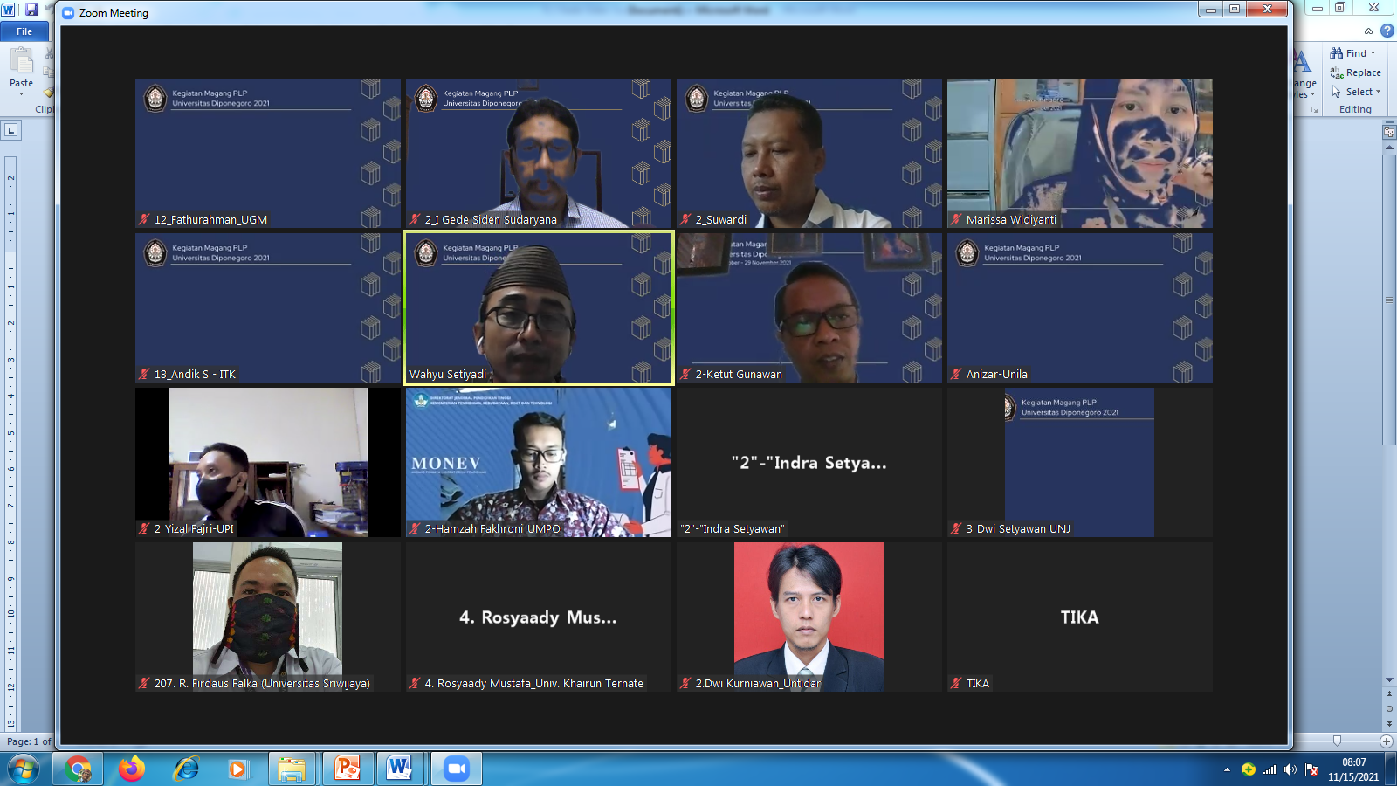

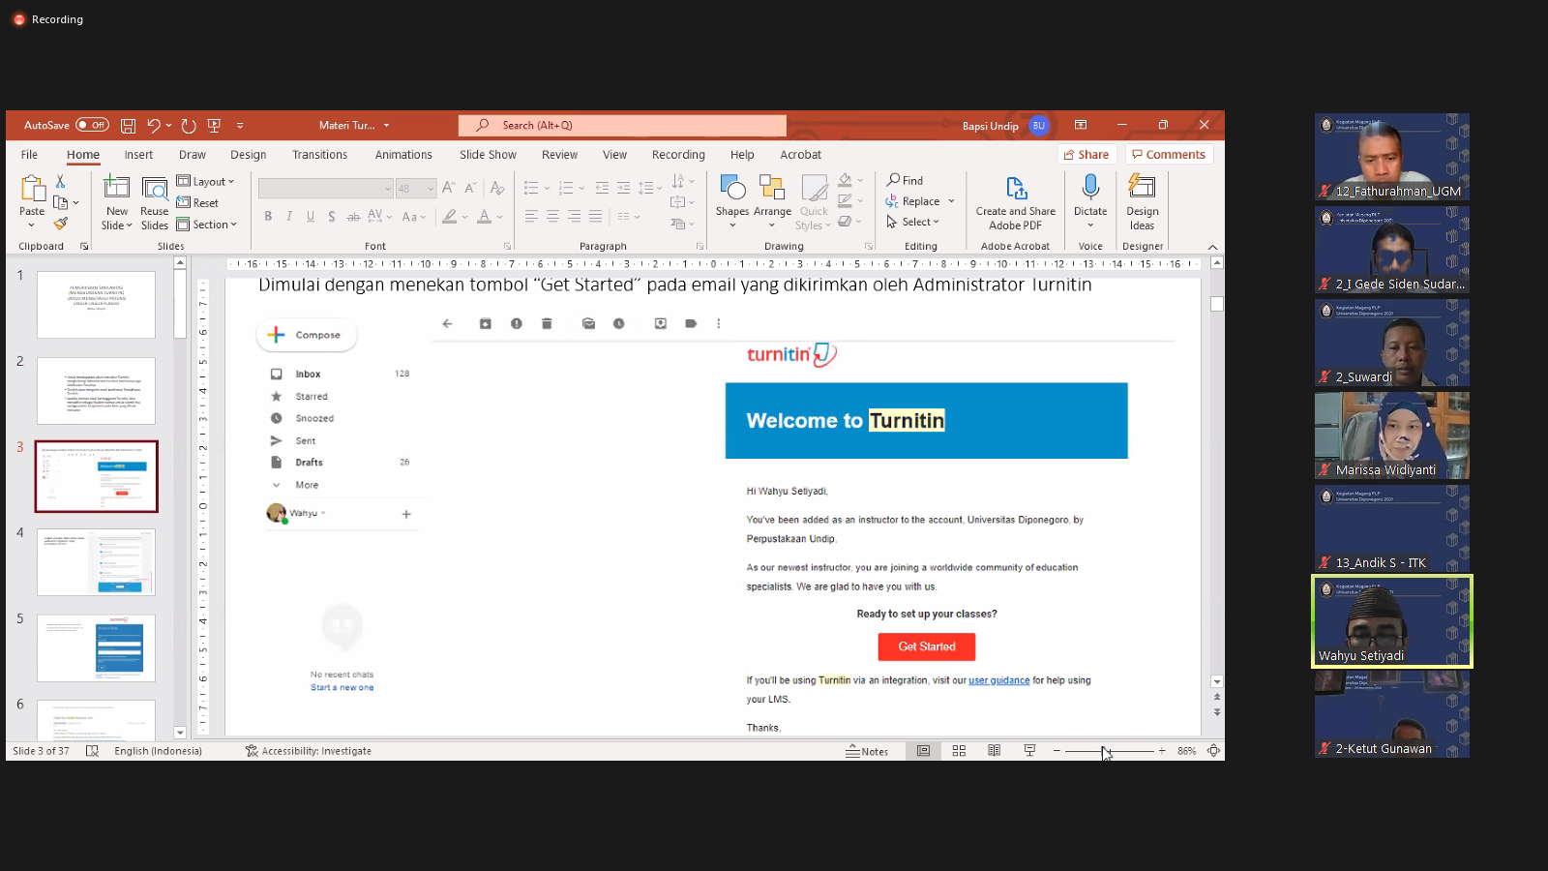

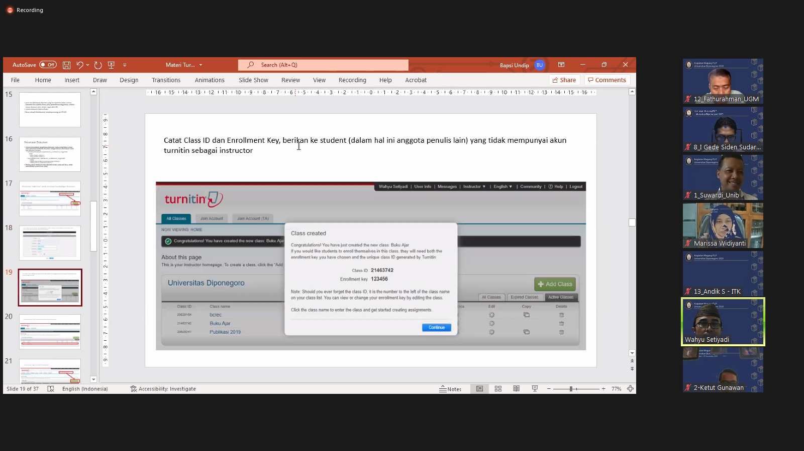

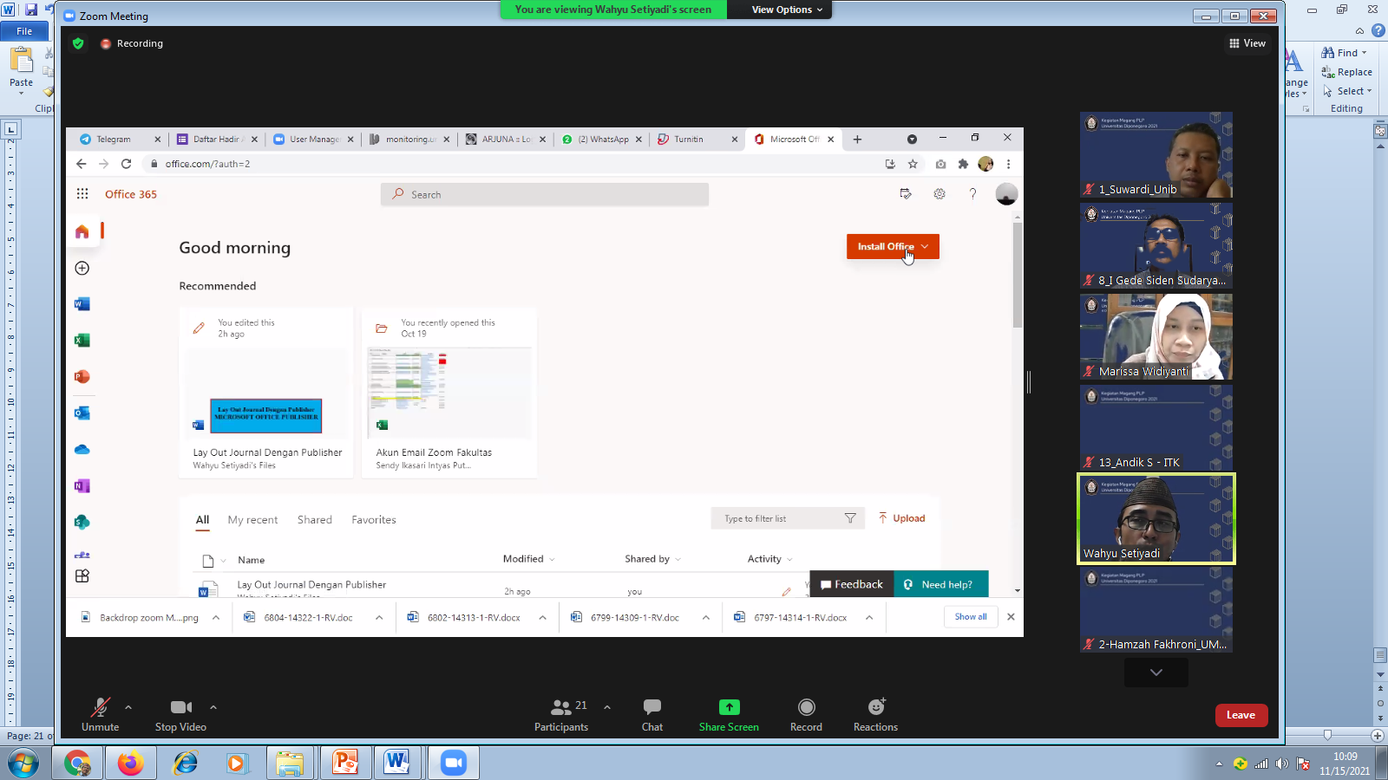

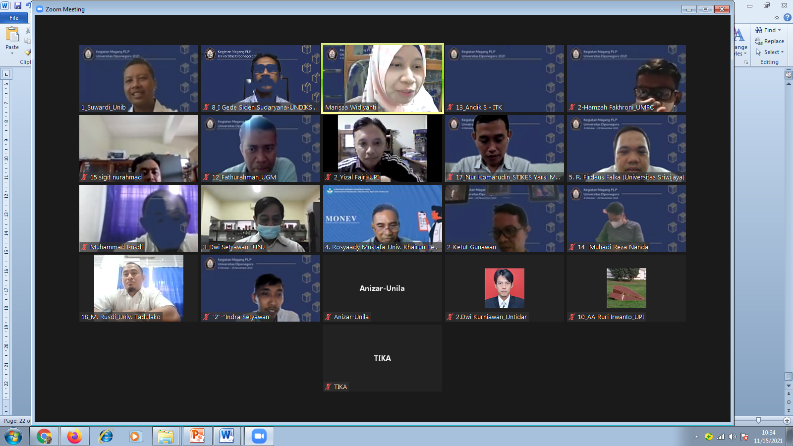

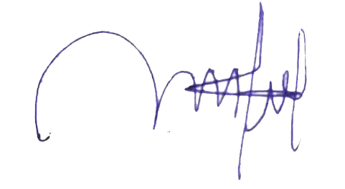Magelang, 15 November 2021

Sigit Nurahmad

NIP. **197408292021211002**